ASSUNTO :. INDICO PARA QUE O DEPARTAMENTO COMPETENTE, QUE SEJA REALIZADO OPERAÇÃO TAPA BURACOS NA RUA JOSÉ DA CUNHA CLARO, NO PARQUE DA IMPRENSA.

DESPACHO:.

SALA DAS SESSÕES ____/____/_____

PRESIDENTE DA MESA

INDICAÇÃO Nº , DE 2020

SENHOR PRESIDENTE,
SENHORES VEREADORES,

INDICO ao Exmo Senhor Prefeito Municipal para que o departamento competente, que seja realizado operação tapa buracos na Rua José da Cunha Claro, no Parque da Imprensa.
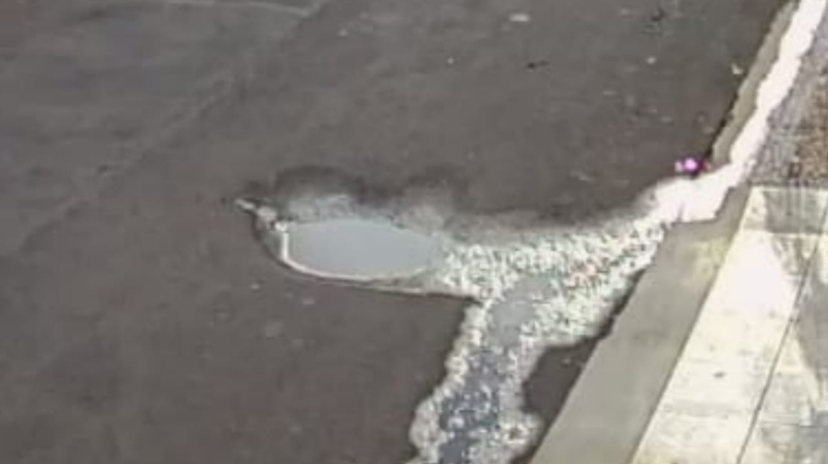

SALA DAS SESSÕES “VEREADOR SANTO RÓTOLLI”, aos 29 de maio de 2020.

VEREADOR LUIS ROBERTO TAVARES

